lógica com números decimais e PIA
- Descubra o segredo e complete o primeiro esquema. Depois use o mesmo segredo para completar o segundo esquema. Apresente todas as resoluções.
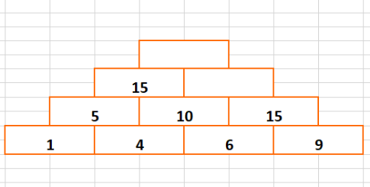

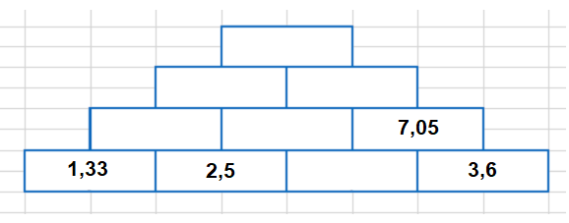

2. Envie sua atividade para o Moodle e utilize o tempo que sobrou da sua aula para organizar e completar o seu projeto de conclusão do PIA, pois em breve faremos a apresentação final.

